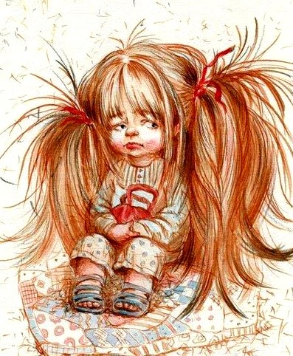
Жила-была девочка Маша. Сначала она была совсем малышкой, а потом росла-росла и подросла. Да так подросла, что можно теперь ей было в садик идти с ребятками играть. Мама и папа так обрадовались, что Маша большая. Устроили праздник. Мама торт испекла, и Маша даже сама свечки задувала.
На следующий день Машуля в первый раз в садик пошла, и так ей там понравилось, что даже уходить не хотела. Играла с игрушками, кушала кашу-вкусняшу. А еще у неё там дружок появился – Семён, такой весёлый мальчишка с кудряшками.
Целыми днями они вместе играли. Семён садился на одном конце комнаты и толкал Маше большой грузовик. Маша ловила его, нагружала в кузов кубики и отправляла к Семёну, а он строил большую башню. Весело им было вместе. Даже засыпать было нескучно, потому что кроватки стояли рядышком, и они вместе закрывали глазки и спали.
И вот в один осенний дождливый день, когда листья стали совсем жёлтыми, ветер принёс в детский садик Грустинку. Она была такая маленькая, серенькая, как микробик, влетела в форточку и спряталась в кармашек к Маше. И тут Машу как подменили. Стало ей грустно, она почему-то расстроилась, маму потеряла и давай плакать. Все ребятки и воспитательница её успокаивали, успокаивали… А слёзки сами собой всё равно капают, так кап-кап-кап… И всё Маша знает, что мама скоро придёт, просто сходит на работку, потом купит вкусный йогурт и прибежит за Машей. Знает это Маша, а всё равно почему-то грустно – хочется, чтобы мама прямо сейчас пришла… А это всё грустная Грустинка сидит в кармашке и Машу расстраивает, плакать заставляет.
Семён Машу пытался развеселить: и в каравай предлагал поиграть, куклу ей в коляске прикатил — а Маша всё равно грустная. И тут Семён увидел, что у Машули глазки совсем мокрые. И решил ей помочь:
– Дай, — говорит, — я твой платочек достану, и слёзки вытрем, не плачь!
Вытащил Сёма Машин платочек, вместе с ним Грустинка из кармашка и вытряхнулась, и опять в форточку улетела. А Маша тут же улыбнулась, а потом засмеялась и стала снова весёлая. А Сёма и другие ребятки, конечно, очень обрадовались, что Грустинка совсем улетела, и все вместе побежали мультики смотреть.
С тех пор Маша всегда свой кармашек проверяет, не застряла ли там Грустинка и никогда в садике больше не грустит.

